Ofício Vereador Nº 2282/2023

São Roque, 26 de outubro de 2023.

Excelentíssimo Senhor Promotor de Justiça,

Tenho pelo presente a grata satisfação em cumprimentá-lo e, na oportunidade, solicitar a costumeira atenção da Promotoria Pública de São Roque em face do cometimento de eventual prática de assédio moral em relação a servidor público da Prefeitura de São Roque, conforme relatado a seguir.

Recentemente fui procurado pelo servidor público Marco Antônio Leocádio, ocupante do cargo de motorista junto à Prefeitura de São Roque, matriculado sob o nº 3.263, o qual alegou estar sofrendo “perseguição política” e impedido de realizar sua função dentro da estrutura administrativa municipal.

Segundo o referido servidor, o mesmo trabalhou como motorista por quase 25 anos junto ao setor de transporte escolar da Prefeitura de São Roque, contudo, em 12 de dezembro do ano passado (2022), foi transferido para o Departamento de Saúde, tendo nesses aproximados 10 (dez) meses sido alocado em diversos locais de trabalho, como: Posto de Saúde do Bairro do Carmo, Posto de Saúde do Distrito de Canguera, Posto de Saúde do Bairro Paisagem Colonial, Posto de Saúde do Bairro Taboão, e posteriormente colocado a disposição da entidade APACE para o transporte de crianças para tratamento fisioterápico.

Trabalhou por todos esses anos, tanto no Departamento de Educação, quanto no de Saúde, sem qualquer falta ou afastamento, cumprindo com zelo as atribuições do cargo de motorista, contudo, para sua surpresa e consternação, no último dia 09/10/2023, recebeu a notícia de que deveria se apresentar, SEM O VEÍCULO, junto ao setor de Saúde Mental.

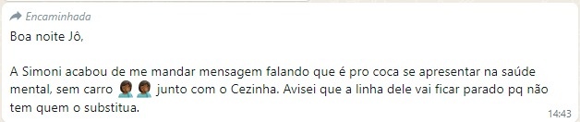
A ordem teria sido dada pela Diretora de Saúde, Sra. Simoni Camargo Rocha, a qual foi repassada, via mensagem “whatsapp” pela servidora Jéssica Rodrigues Nascimento, Chefe do Serviço de Transporte de Saúde, ao servidor Joseildo José da Silva – (Jô), para que o comunicasse, conforme print abaixo:

Vale ressaltar que tão absurda quanto a situação de designar um motorista para prestar serviço sem veículo em outro setor, como medida claramente punitiva, é deixar a “linha” em que ele atuava transportando crianças em atendimento fisioterápico parada, pois, conforme afirmado na própria mensagem, não haveria quem substituí-lo.

Diante do fato, e por entender que estaria sendo “punido”, possivelmente em face de posicionamento político, o Servidor Marco Antônio Leocádio dirigiu-se, na manhã do dia 10/10/2023, à Diretora de Saúde, Sra. Simoni Camargo Rocha, e questionou o porquê daquela situação, recebendo a informação de que a determinação teria sido apresentada pelo “Gabinete do Prefeito”, o que corrobora com a tese de perseguição política.

Por não concordar com a situação, pois não pode existir justificativa plausível para que se “encoste” um motorista, privando-o de exercer sua função, enquanto o Município carece do serviço de transporte, posicionou-se contrário à transferência, pois sem o veículo estaria impedido de realizar a função para a qual foi contratado e é pago pelo Município: DIRIGIR.
A situação se confirma pela própria mensagem printada, onde fica claro que o serviço anteriormente prestado pelo Servidor Marco Antônio Leocádio deixaria de ser executado em face da inexistência de um substituto. A Associação de Pais e Amigos das Crianças Especiais, com necessidade explicita pelo serviço de transporte para tratamento de saúde, inclusive o fisioterápico, deixaria de ser atendida por uma ORDEM do Gabinete do Prefeito!

Ao recusar a transferência, o próprio Servidor Marco Antônio Leocádio sugeriu a instauração de um procedimento administrativo, pois não só ele estaria sendo punido com a medida imposta pelo Gabinete do Prefeito, mas a entidade APACE e o próprio Município, que paga seu salário, assim como o de todos os outros servidores esperando como contrapartida que desempenhem as funções para as quais foram contratados.

Diante da situação a Diretora de Saúde, solicitou que o Servidor Marco Antônio Leocádio “esfriasse a cabeça” e desde o dia 10/10/2023 até a presente data – 26/10/2023, o mesmo vem cumprindo jornada de trabalho, das 7 as 16 horas, sentado em um banco, para prejuízo do serviço público e das pessoas que necessitam do serviço de transporte.

Uma das teses sugeridas pelo Servidor Marco Antônio Leocádio para tentar justificar a absurda situação enfrentada está calcada na perseguição por motivos políticos, já que, apesar de já ter feito parte do grupo político do atual Prefeito, em face das alianças partidárias, não o apoiaria num cenário de eventual candidatura à reeleição.

Na mesma linha, ao retirá-lo do trabalho no transporte, o objetivo principal seria privá-lo do contato com a população, presumindo absurdamente que o servidor, ao não o apoiar, poderia fazer o contrário. Essa situação é lastimável, pois pode vincular o serviço público ao interesse de um grupo político, sujeitando os opositores ou mesmos as pessoas que se isentam dessa discussão, a todo tipo de perseguição, mesmo com prejuízo dos serviços essenciais à população.
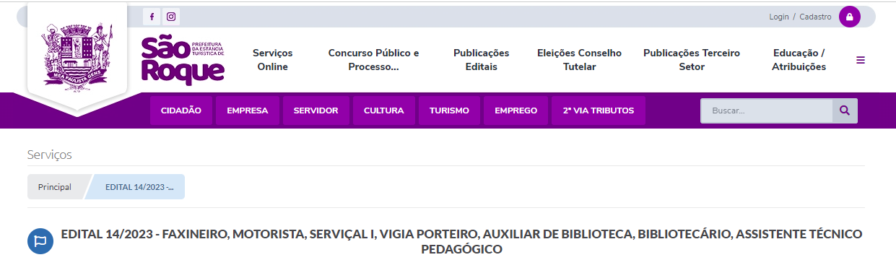
A necessidade pelo serviço de transporte é clara, sendo um absurdo que um motorista seja impedido, por ordem superior, de exercer sua função. Prova de que o serviço é necessário e a demanda não consegue ser atendida parte da própria Prefeitura, que está realizando concurso público para a contratação de motorista – Edital 14/2023, conforme print abaixo:

Segundo podemos observar através dos documentos anexos, a última escala de trabalho em que o Servidor Marco Antônio Leocádio foi incluído para o exercício de sua função, DIRIGIR, data do dia 09/10/2023, justamente a data em que foi comunicado que seria transferido, sem veículo, para o setor de Saúde Mental.

Privar o Servidor de exercer sua função, sem que haja qualquer justificativa para isso, enquanto o Município carece do serviço de transporte pode vir a configurar, além da prática de ASSÉDIO MORAL, ato de IMPROBIDADE ADMINISTRATIVA, sujeitando os responsáveis as penalidades que podem ir da indenização à perda de direitos políticos.

Importante mencionar que apesar de a denúncia de assédio moral ora apresentada se relacionar a figura de um único Servidor Público deste Município, constitui interesse cuja tutela, no âmbito de um determinado ordenamento jurídico, é oportuna para o progresso material e moral da sociedade a cujo ordenamento jurídico corresponde.

Como mencionado, além do prejuízo individual causado à pessoa do servidor público, a própria Sociedade se vê combalida por atitudes dessa natureza. Defesa do Bem Maior, que é de interesse social, uma instituição, um valor jurídico ou moral que a todos diz respeito e que foi atingido ou está ameaçado e acaba englobando, direta ou indiretamente, total ou parcialmente, a defesa de direitos subjetivos individuais.

Certos interesses individuais – de pessoas privadas ou de pessoas públicas – que, quando visualizados em seu conjunto, em forma coletiva e impessoal, têm a força de transcender a esfera de interesses puramente individuais e passar a representar, mais que a soma de interesses dos respectivos titulares, representando verdadeiros interesses da comunidade em seu todo.

Diante do exposto, e por entender que o relato do Servidor Marco Antônio Leocádio merece atenção, pois, como relatado, aponta para a pratica de conduta irregular por parte da Administração Municipal, utilizo o presente para recorrer aos especiais cuidados do Ministério Público, a fim de que as irregularidades aqui apresentadas sejam investigadas e as medidas cabíveis em relação ao assunto adotadas, inclusive com a punição dos responsáveis, de modo que a forma que nenhum servidor público seja perseguido por qualquer tipo de convicção ou orientação formalmente assegurada pelo ordenamento jurídico brasileiro.

Nesses termos,
pedimos de ferimento.

Rogério Jean da Silva

(Cabo Jean)
Vereador

À
PROMOTORIA DE JUSTIÇA DE SÃO ROQUE
Av. John Kennedy, 355, Centro, São Roque – SP | CEP 18.130-510

